1. Aplikacja zakłada działanie na bazie danych zawartej w pliku z rozszerzeniem .csv.
2. Należy ustawić lokalizację do pliku db w pliku appsettings.json wpis “DbFileLocation” (przykładowy plik z danymi jest już utworzony i znajduje się w lokalizacji ‘.\WKExampleApp\’. -> testdb.csv
3. Można przetestować aplikacją z przygotowanymi żądaniami zapisanymi w pliku ApiTest.rest (.\WKExampleApp\WKExample.Api)
   1. Aby uruchomić plik należy zainstalować wtyczkę do Visual Studio Code nazwaną „Rest Client”, a następnie otworzyć go w IDE

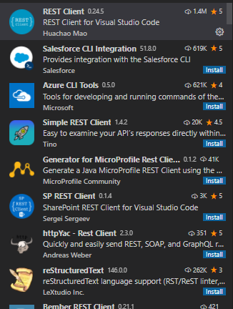

* 1. W pliku zdefiniowany jest adres url oraz dodatkowe zmienne. Po uruchomieniu aplikacji, należy nacisnąć przycisk „Send Request” (jak na obrazku)
  2. 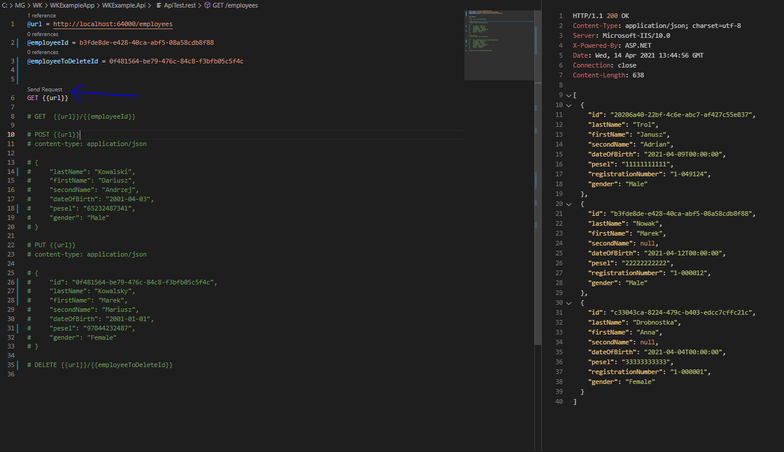
  3. Przycisk wyświetla się jedynie na pierwszej akcji z góry więc aby uruchomić kolejne żądanie należy zakomentować metody wyżej i odkomentować żądaną metodę